六年级随堂听课反思

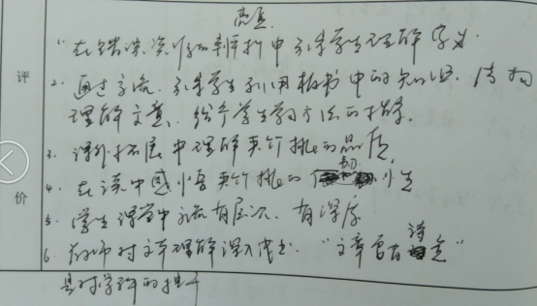周晓红《夹竹桃》

刘亚娣《数概念复习》

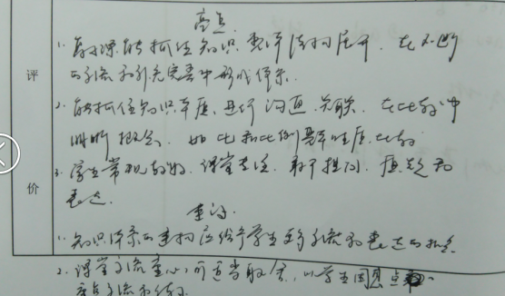

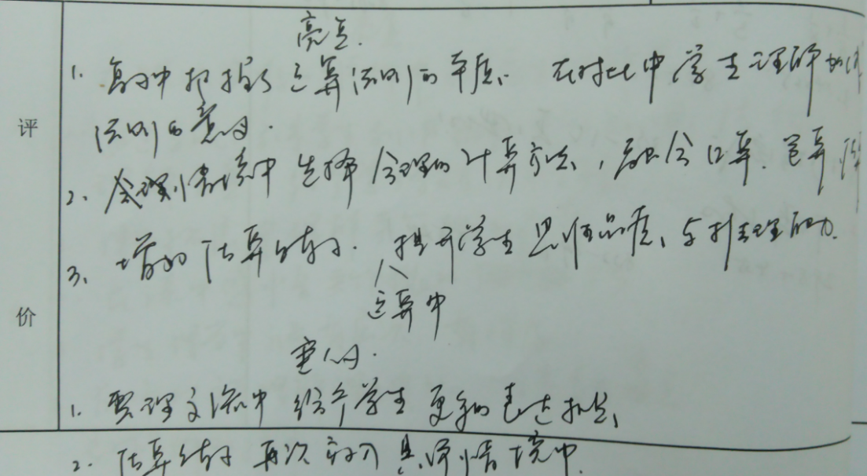王建兴《数运算复习》